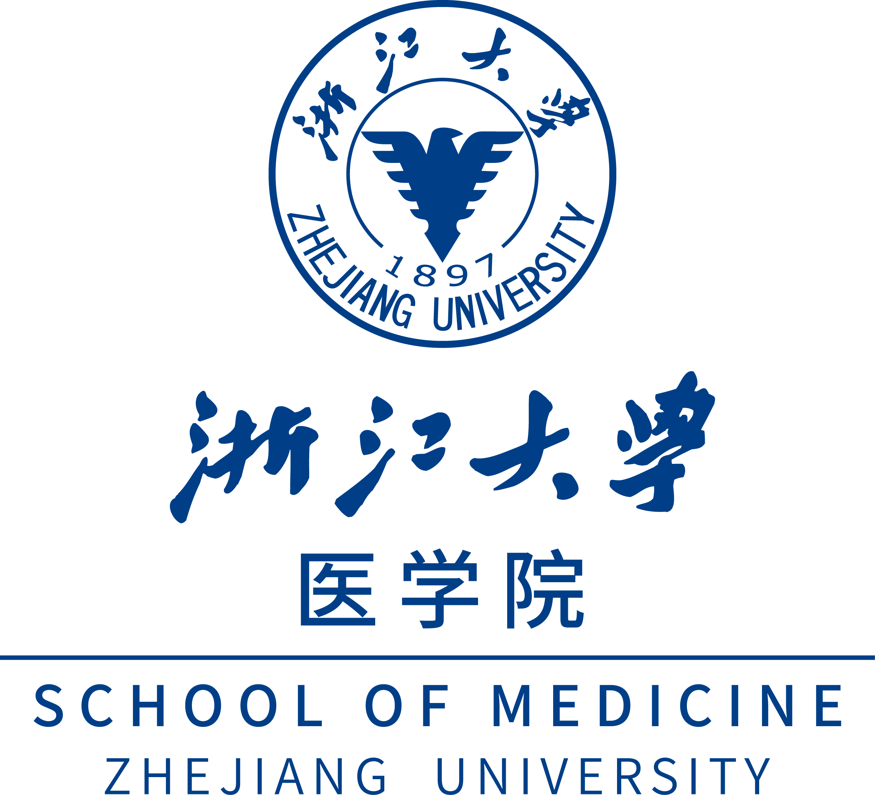

浙江大学医学院学生会
2024-2025 学年
“医领计划”
学生骨干培养工程大纲

2024 年 10 月

目录

➢“医领计划”简介……………………………………………………2
➢培养目标………………………………………………………………3
➢学员招募与选拔………………………………………………………4
一、选拔标准…………………………………………………………4
（一）选拔对象…………………………………………………………………4
（二）选拔条件…………………………………………………………………4
二、选拔流程…………………………………………………………5
➢特色团队模式…………………………………………………………5➢奖励制度………………………………………………………………6
- 浙江大学医学院学生会主席团选拔优势………………………6
- 第二课堂学分……………………………………………………6
- 活动纪实加分……………………………………………………6
- 结业、荣誉证书颁发……………………………………………6
➢课程总览表……………………………………………………………7
➢学分设置………………………………………………………………8➢考核标准………………………………………………………………9

➢“医领计划”简介
为贯彻落实习近平总书记对当代青年的六点期望，即“树立远大理想、热爱伟大祖国、担当时代责任、勇于砥砺奋斗、练就过硬本领、锤炼品德修为”，落实习总书记对年轻千部所提出的七个能力要求，即“提高调查研究能力、科学决策能力、改革攻坚能力、应急处突能力、群众工作能力和抓落实能力”，贯彻落实习总书记在中国科学院第十九次院士大会中强调的“牢固确立人才引领发展的战略地位，全面聚集人才，着力夯实创新发展人才基础”的要求，同时借鉴国务院办公厅印发的《关于加快医学教育创新发展的指导意见》中有关加快高层次医学人才培养及推进综合性大学医学教育统筹管理等条目，浙江大学医学院学生会组织了面向全院学生骨干的医学院“学生骨干培养计划”。
计划旨在培养具有国际视野、社会责任、奉献精神、团队精神，同时兼具决策力、影响力、沟通力、协调力、应变力、创新力的领袖型医学青年人才，带领广大医学生骨干坚定民族伟大复兴的理想信念，奏响青春建功医学新时代的最强音，为全人类医疗卫生事业的发展谱写浙大华章。

➢培养目标
浙江大学医学院学生会“医领计划”学生骨干培养工程始终坚持以学生骨干的全面发展为核心目标，秉承全方位、多角度、宽基础的培养理念，采用特色鲜明的模块化培养模式，引导学员自觉向优秀学生骨干靠拢。
“医领计划”坚持组织培养与个人教育相结合，高效化与专业化相配合，致力于加强学院内外学生骨干交流、资源整合、活动合作，探索“院系、组织、班级”三级联动的工作格局。
“医领计划”紧紧围绕当代中国青年为实现中华民族伟大复兴的中国梦而奋斗的时代主题，以“爱国、进步、民主、科学”的伟大五四精神为准则，牢固树立医学院学生骨干的政治意识、大局意识、核心意识、看齐意识，帮助学生骨干开阔视野，增长见识，提高综合素质与医学能力。本计划秉承“公忠坚毅、能担大任、主持风会、转移国运”的理念、“求是创新”的校训及“仁心仁术，求是求新”的院训，引领学员成为德智体美劳全面发展、具有全球竞争力的高素质医学创新人才和医学领导者，努力成长为德才兼备、全面发展的中国特色社会主义建设者和接班人，勇做走在时代前列的奋进者、开拓者、奉献者。

➢学员招募与选拔

一、 选拔标准

（一）选拔对象
第五期医学院“医领计划”将以训练营的形式开展，主要面向浙江大学医学院低年级本科生招收学员。训练营选拔对象分固定成员和流动成员两种类型。
1.固定成员：浙江大学医学院2024-2025学年各社团组织推荐学生骨干及非医学院学生组织或社团推荐的学生个人。
2.流动成员：每次课程开课前由“象先森”微信官方号发布流动成员报名通知，浙江大学医学院团委公众号发布推文，根据报名人数筛选“医领计划”课程流动成员。

（二）选拔条件

1.政治立场坚定，热爱祖国，积极上进，坚持原则，办事公道，作风正派，思想素质较高；

2.遵守法律法规、学校规章制度，未受过任何处分；

3.学习态度端正，学习作风优良，能够平衡好学习和学生工作；

4.积极参加体育锻炼，身体素质良好；

5.有上进精神，具有提升自己思想水平和工作能力的强烈愿景；
6.积极参与学生工作，责任心强，有较强的组织协调能力，能独立开展工作，有从事或继续从事学生工作的意愿。

二、 选拔流程
1.固定成员（总计50名）：
（1）由医学院学生组织、社团推荐。按比例向医学院各社团组织分配名额（不超过组织/社团总人数的10%）作为固定成员，为其提供培训平台。
（2）学生自主申报。招募非医学院学生组织或社团推荐的学生个人。
2.流动成员：每节课前申请参与课程者于具体要求时间前填写推文内报名问卷，报名成功的同学将以短信告知。

➢特色团队模式
固定成员将被随机分为7个小组，医学院学生会办公室成员担任组织组内成员进行活动，监督组内同学参加课程，负责出勤率统计、通知传达等。

➢奖励制度
一、浙江大学医学院学生会主席团选拔优势
表现杰出的个人将在下一届浙江大学学生会主席团选拔中获得同等条件优先录取资格。
二、浙江大学第二课堂学分
按照考核标准，成功结业的优秀学员可获得不同程度的第二课堂学分奖励。“医领之星”不超过5%，二课加分1.5分；“优秀”等第学员不超过15%,二课加分1分；“良好”等第学员不超过20%,二课加分0.5分。
- 活动纪实加分
根据考核标准，记录学员到课情况，为参与课堂学生及流动学员提供不同程度的活动纪实加分。
- 结业、荣誉证书颁发
学员每次参加课程需签到，课程参与度占比80%及以上的学员可以结业，并授予结业证书。在本次活动中的优秀学员将会被评选为浙江大学医学院学生会“医领计划优秀学员”并授予相应荣誉证书。

➢课程总览表
课程类别 | 课程名称 | 时间
理论学习 | 开班仪式  暨第一课思想教育课程 | 秋七周
技能训练 | 语言的魅力——  演讲展示与答辩 | 冬二周
技能训练 | 文书撰写 | 冬三周
技能训练 | 礼仪文化与气质风度 | 冬五周
实践学习类 | “红色之翼”急救训练 | 春二周
实践学习类 | 追寻先辈足迹——  红色基地参观 | 春三周
实践学习类 | 沙盘活动 | 春四周
实践学习类 | 走进良渚实验室 | 夏二周
成果展示类  师长分享类 | 结营仪式成果展示、  优秀师长分享会 | 夏四周

➢学分设置
课程类别 | 课程名称 | 学分
理论学习 | 开班仪式  暨第一课思想教育课程 | 15
技能训练 | 语言的魅力——  演讲展示与答辩 | 15
技能训练 | 文书撰写 | 20
技能训练 | 礼仪文化与气质风度 | 15
实践学习类 | “红色之翼”急救训练 | 15
实践学习类 | 追寻先辈足迹——  红色基地参观 | 15
实践学习类 | 沙盘活动 | 15
实践学习类 | 走进良渚实验室 | 15
成果展示类  师长分享类 | 结营仪式成果展示、  优秀师长分享会 | 25

➢考核标准
“医领计划”结业考核方式
（1）成绩组成：
类别 | 课程名称 | 分数
理论学习 | 开班仪式  暨第一课思想  教育课程 | 15（签到）
技能训练 | 演讲展示与答辩 | 15（签到）
技能训练 | 文书撰写 | 10（签到）  +10（小组作业）
技能训练 | 礼仪文化与气质风度 | 15（签到）
实践环节 | 参观红色基地 | 15（签到）
实践环节 | 沙盘活动 | 15（签到）
实践环节 | 红色之翼急救课程 | 15（签到）
实践环节 | 走进良渚实验室 | 15（签到）
实践环节 | 结营仪式小组展示环节 | 25
展示评分标准：4（小组内部贡献度评价）+6（组间打分）+3（学生评委打分）+12（老师打分）
总计150分
（2）结业评定：学员每次参加课程需签到，课程参与度占比80%及以上的学员可以结业，并授予结业证书；
（3）优秀学员评定：按照考核标准，成功结业的优秀学员可获得不同程度的第二课堂学分奖励。“医领之星”不超过5%，二课加分1.5分；“优秀”等第学员不超过15%,二课加分1分；“良好”等第学员不超过20%,二课加分0.5分。

